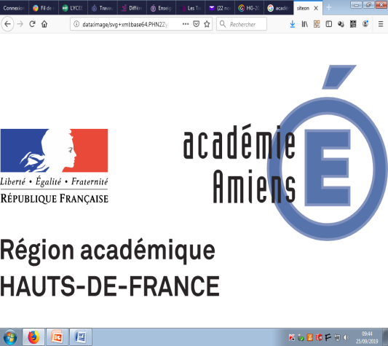

Amiens-Welykyj

PRESENTATION https://draftsend.com/welykyj/powertraam

- Intitulé
Comment, par l’oral, conduire tous les élèves à décrire, raconter et synthétiser en histoire géographie avec le numérique ?
1ère Bac Pro : les migrations internationales, reflet de la mondialisation

- Rappel : compétences particulièrement travaillées
-Décrire et caractériser une situation géographique
-Expliquer le contexte, le rôle des acteurs et les enjeux de la situation étudiée.
-Confronter des points de vue et exercer un jugement critique
-Produire un raisonnement relatif à la situation étudiée
-Rendre compte à l’oral ou à l’écrit, à titre individuel ou au nom d’un groupe
-Présenter à l’oral un exposé structuré
- Hypothèse :
L’oral constitue un élément, une compétence nodale aussi bien dans le cadre nos enseignements que dans le cadre des examens. Pourtant, faute de temps et de méthodes adaptées, l’apprentissage de l’oral est souvent occulté. Force est pourtant de constater qu’il peut-être un vecteur de réussite pour nos élèves et un moyen pertinent de contourner les nombreuses difficultés relatives à l’écrit et à la réalisation de tâches complexes. De plus, la pratique de l’oral est souvent malaisée au sein de nos classes en raison de la configuration spatiale mais surtout des effectifs.
Le numérique se révèle être un formidable facilitateur d’apprentissage puisqu’il permettra aux élèves de pratiquer l’oral dans des conditions optimisées, de contourner les freins susnommés, de surmonter, par des parcours, des contenus différenciés les difficultés rédactionnelles et de construire un raisonnement clair et précis en géographie.
- Méthode : Description pratique de la mise en œuvre

L’expérimentation a porté sur le premier thème de géographie en première baccalauréat professionnel s’intitulant « acteurs, flux et réseaux de la mondialisation » et plus précisément sur le deuxième volet s’articulant autour des migrations internationales. Ce travail est également transposable aux nouveaux programmes de seconde.
Il se révèle ardu d’aborder les migrations internationales dans le laps de temps imparti. Le phénomène est complexe et se doit d’être nuancé afin d’éviter de sombrer dans la caricature ou de verser dans les lieux communs. Les élèves ont souvent, des représentations fallacieuses bien ancrées qu’il convient de corriger. Sur cette thématique, j’ai donc choisi le parti de travailler principalement à l’oral, de mettre l’accent sur la dynamique de groupe et d’obliger les élèves à réaliser un oral sur un dossier. Le but recherché est de conduire l’intégralité d’une classe à pratiquer l’oral en géographie, à produire par des biais différents, en balisant les circuits.
Afin de répondre à cet objectif, la classe a été subdivisée en groupes. La constitution des groupes représente une première remédiation. Cette répartition ne doit, en aucun cas être hasardeuse mais se doit de répondre à des considérations bien précises. L’enseignant connaît ses élèves, leurs niveaux et évitera certains écueils. Les groupes sont toujours impairs ; cela brise la logique immuable du binôme et oblige le dernier à jouer le trouble-fête, à distribuer la parole, à provoquer le débat constructif, à demander la justification aux autres membres. Il convient également de veiller à ce que les groupes soient équilibrés. En effet, deux logiques ont prédestiné mes choix : mettre des élèves de niveaux différents afin que les élèves disposant de facilités puissent épauler et guider ceux présentant des difficultés (logique du tutorat). Il convient également de mixer les élèves en prenant soin d’associer d’une manière harmonieuse des réservés avec des élèves volubiles pour éviter l’immobilisme et le mutisme des groupes. Enfin, un groupe a été constitué avec des élèves présentant un niveau plus homogène.

La configuration de la salle de classe doit également être questionnée. Elle doit être spatialement réorganisée afin de provoquer la dynamique d’échange, de groupes. Ainsi, des îlots sont organisés au sein de la salle. Cette configuration permet de placer l’enseignement en position d’accompagnement et la position frontale engendre l’échange et favorise l’entraide.

Des dossiers ont été préalablement construits. Ils sont composés de documents de natures diverses (textes, vidéos, infographies), varient sur le nombre de documents, sur leur complexités et sont souvent matérialisés par des QRcode permettant aux groupes de travailler en totale autonomie.
Ces dossiers permettent de mettre en exergue la typologie des migrations sur un volume horaire contraint. Ainsi sont abordés les migrations économiques, celles liées à un conflit, les départs de retraités vers des pays proposant un climat plus clément et une pression fiscale plus faible, les migrations des cerveaux et les déplacements imputables au réchauffement climatique.

Chaque dossier est flanqué d’un document adoptant la forme d’un organigramme ou d’une carte heuristique. Ce dernier permet d’éviter l’écueil constaté et déploré lors d’une expérimentation précédente. Effectivement, l’élève présente la fâcheuse tendance à recopier des passages complets sans se soucier des éléments importants, sans en saisir la chronologie et la complexité des relations. Cette carte heuristique, par les emplacements matérialisés et contraints, permet à l’élève de visualiser, de se focaliser sur les éléments clefs, des termes incontournables, des exemples emblématiques et de mettre en relief les liens, les rapports structurant. Cette démarche s’apparente à un écrit préparatoire à l’oral qui revêt un statut particulier. Il n’est pas intégralement rédigé afin d’éviter la lecture fastidieuse et les différentes strates permettent de mettre en exergue les différentes parties du discours. Visuellement, l’élève perçoit les différents paragraphes et les mots-clefs nécessaires à sa prise de parole. Ainsi, il saisit l’enjeu de l’oral et comprend qu’un écrit préparatoire à l’oral n’est pas identique à un écrit évalué. Il comprend également qu’un oral ne se résume pas à la lecture d’un texte.
Une fois ce travail effectué, les groupes sont invités à s’enregistrer via les applications en ligne 123 apps ou Vocarro. Cette étape permet à l’ensemble des groupes de s’enregistrer une première fois et, par l’écoute de leur travail, d’en saisir les attentes et d’y apporter des correctifs nécessaires.
D’une manière collégiale, nous tentons de réfléchir sur les attentes de l’oral et conjointement, dans le cadre d’un remue-méninge de définir, de codifier quelques règles inhérentes à un oral réussi et d’élaborer une grille avec des critères évaluables. Ces différentes réflexions conduisent à l’élaboration d’un tableau facilitant l’auto-évaluation, la correction et les remédiations. Celui-ci sanctionne le contenu mais également l’oral et ses différentes facettes s’articulant autour du débit, du niveau de langue employé et de la modulation de la voix.
Une petite capsule vidéo est construite par deux élèves permettant de rappeler les différents critères énumérés et de pouvoir, l’utiliser comme une ressource, une boîte à outils.
https://www.youtube.com/watch?v=Ncaw8EtRREE&rel=0

Les élèves se rendent compte assez rapidement des défauts mais également des correctifs à apporter. En parallèle, afin d’accompagner les élèves et/ou les groupes confrontés à davantage de difficultés, un document d’aide leur est distribué. Il propose des exercices de prononciation pour corriger les hésitations, les tics de langage et le débit. Deux vidéos permettent de saisir les règles de l’éloquence, et, par des conseils et par le mimétisme, le modèle, de proposer des axes d’amélioration. Les élèves disposent également d’un coup de pouce présentant les différents connecteurs logiques utilisables pour structurer leur propos et étayer l’oral. A l’aide de ces différents outils, lorsque les groupes estiment que le travail est en adéquation avec les attentes formulées, ils construisent un Powerpoint permettant de servir de base à la prise de parole.
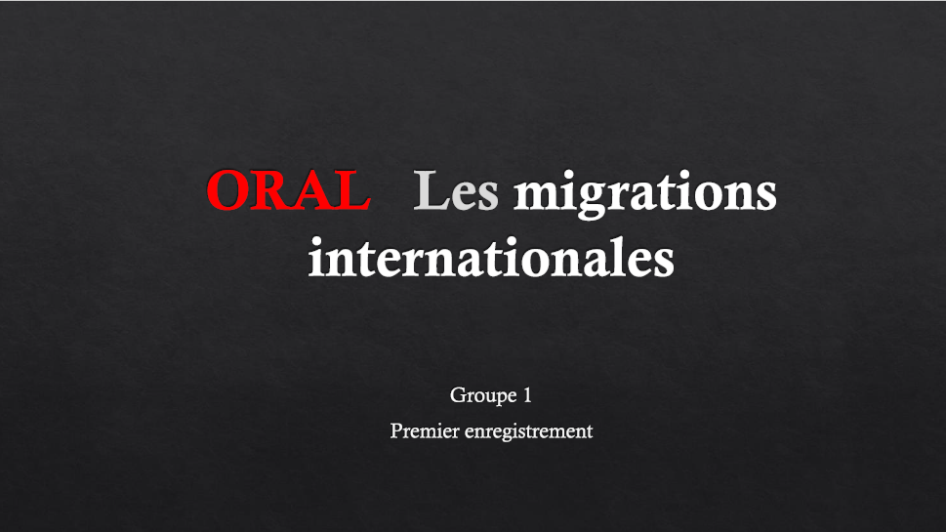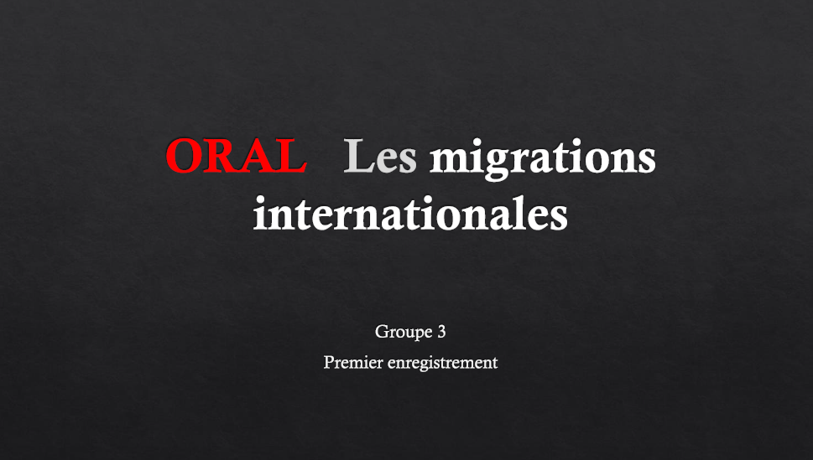
Il permet de matérialiser les différentes parties (identifiables sur la carte mentale) et de guidance pour la construction, l’élaboration de l’oral. Tous les élèves s’investissent à des degrés divers et dans des fonctions différentes : recherche d’informations, écriture sur la carte mentale, oral et correction des défauts constatés.
Les premières versions
https://draftsend.com/welykyj/oral-les-migrations-internationales-groupe-1
https://draftsend.com/welykyj/oral-les-migrations-internationales-groupe-2
https://draftsend.com/welykyj/oral-les-migrations-internationales-groupe-3
https://draftsend.com/welykyj/oral-les-migrations-internationales-groupe-4
https://draftsend.com/welykyj/oral-les-migrations-internationales-groupe-5
Les élèves s’enregistrent. Les travaux réalisés sur l’application Draftsend permettent de surmonter d’innombrables difficultés relatives à l’oral : la timidité, soutenir à l’oral devant l’intégralité de la classe, le temps pour y parvenir.
Les versions corrigées
https://draftsend.com/welykyj/venezuela-1
https://draftsend.com/welykyj/migration-diapo-1
https://draftsend.com/welykyj/les-migrations-retraite-s
https://draftsend.com/welykyj/venezuela
https://draftsend.com/welykyj/pre-sentation5
https://draftsend.com/welykyj/pre-sentation1-3
https://draftsend.com/welykyj/migration1
Les travaux réalisés sont ensuite intégrés sur une carte Genialy. Il s’agit alors d’une trace écrite effectuée d’une manière collégiale, à destination des élèves.
https://view.genial.ly/5ed9ef67c1e3480d9b9caaf0/interactive-image-image-interactive

Cette expérimentation a permis à l’intégralité d’une classe d’œuvrer sur la compétence orale, d’en saisir les attentes, d’élaborer une méthode et principalement de monter en compétence.
Ainsi, le numérique a permis de travailler l’oral et de mettre en œuvre une différention pédagogique pour permettre aux élèves d’arriver, par des biais différents à la maîtrise de cette compétence centrale.
La différenciation s’est donc structurée autour de trois éléments nodaux à savoir : le contenu des apprentissages (des dossiers différents et des nuances en termes de difficulté, des outils, des aides qui sont adaptées aux besoins de chacun.), le processus d’apprentissage (le degré de guidage n’est pas identique) et l’environnement physique qui est modifié pour favoriser l’échange (modification de l’organisation spatiale de la classe).

Afin de vérifier l’acquisition de cette capacité et la propension des élèves à réaliser un oral d’une manière individuelle, ils sont conviés par l’intermédiaire de quizinière à répondre à des questions de cours et à partir de documents. Cette évaluation porte sur une thématique en histoire « le régime de Vichy » mais il permet de réinvestir les éléments abordés, de consolider les acquis et de pouvoir évaluer l’intégralité des élèves.
Cette application en ligne développée par Canopé permet de disposer de réponses orales et l’enseignant reçoit les copies dans un casier numérique indexé à l’application contenant les enregistrements encodés au format MP3. Quizinière se révèle être un outil intéressant permettant de poursuivre l’expérimentation et un vecteur privilégié pour évaluer les élèves dans et hors de la classe, dans le temps et hors du temps scolaire.

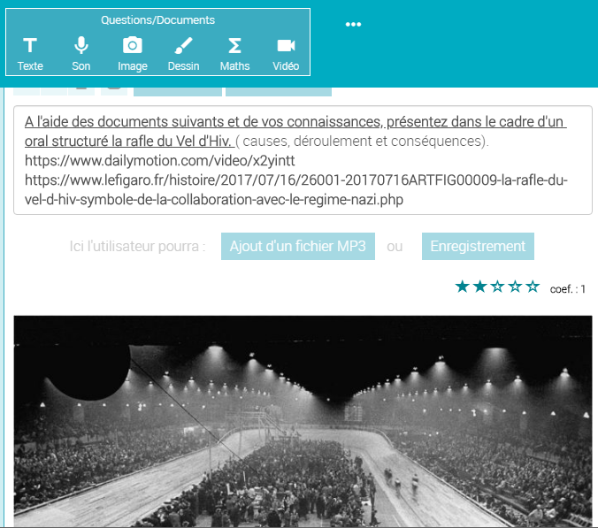
Les élèves sont évalués en fonction de critères définis préalablement.
L’expérimentation, quant à la démarche s’est révélée fructueuse et pertinente. Les élèves ont tous pratiqué l’oral à des degrés divers et ont effectué l’évaluation finale.

- Méthode : Action des élèves-mise en apprentissage de la compétence
Les élèves travaillent en autonomie et en groupe. Ils compulsent, en groupes, les dossiers proposés par l’enseignant. Ils s’enregistrent, s’autoévaluent et se corrigent.
- Méthode : Action de l’enseignant
L’enseignant intervient en amont dans la constitution des dossiers, dans la constitution des groupes. Il guide les élèves, aiguille ponctuellement les groupes et recadre si nécessaire. Il apporte les outils permettant aux élèves de corriger et/ou d’abonder leurs productions. Il explicite les attentes et effectue un rapide didacticiel sur les logiciels et applications utilisées et accompagne les groupes rencontrant quelques difficultés.
- Conseil : Obstacles et modifications possibles
Cette expérimentation a été confrontée à des blocages et des difficultés récurrentes et inhérentes. D’abord, l’absentéisme constitue le point nodal des problèmes rencontrés et cristallise les frustrations. Il se révèle, en effet, difficile pour un groupe de poursuivre le travail lorsque celui qui a la feuille, lorsque celui qui enregistre, celui qui a les documents brille par son absence. Ces désagréments freinent rapidement la dynamique impulsée.
De plus, il faut gérer sur un laps de temps les impondérables extérieurs à la classe à l’instar des grèves, mouvements sociaux et des problèmes de transport ralentissant et marquant un coup d’arrêt à la séquence. La reprise n’en est que plus compliquée.
Enfin, l’utilisation engendre des difficultés techniques. Afin d’éviter la perte de codes ou d’identifiants, j’ai opté pour des applications indépendantes de l’ENT. Il faut également faire face aux difficultés d’enregistrement en classe, en dehors de la classe ( fracture numérique) mais aussi aux navigateurs utilisés.

- Complément : les intérêts du numérique
Le numérique constitue un levier pertinent pour contourner et franchir les obstacles susnommés. Il permet de mettre en œuvre une différenciation pédagogique appropriée et pour conduire l’intégralité d’une classe, par des itinéraires différents, à la maitrise de cette compétence.
D’abord, il permet de solutionner, en partie le frein que constitue l’hétérogénéité des classes. En effet, les outils vont faciliter la mise en place de parcours différenciés, rendre envisageables les travaux de groupes et de pouvoir s’exercer réellement à l’oral sans nécessairement être contraint de soutenir devant l’ensemble d’une classe. Il est vrai que l’oral se révèle souvent fastidieux ou traumatisant pour certains élèves timides et /ou introvertis.
De plus, pratiquer l’oral par l’intermédiaire des outils numériques facilite et autorise la possibilité de s’écouter, de pouvoir abonder, retravailler, améliorer son travail et de monter en compétence. Sans incarner la panacée, le numérique lève de nombreux freins et autorise cette pratique de l’oral en classe.

- Ressources et outils numériques mobilisés.
Draftsend, Genially, Quizinère, Vocaroo, 123 Apps.
10 . Annexes
Video ou autre
Production d’élèves
Evaluation d’un logiciel
Didacticiel
Lien vers les EDU’Bases.

